团队确认书
甲方 | 昆明康辉呈贡门市 |  | 联系人 | 王明掌 | 联系电话 | 15398610114
乙方 | 昆明风情国际旅游（集团）有限公司 |  | 联系人 | 王燕艺 | 联系电话 | 18908856708
团期编号 | HCB0420200119A |  | 产品名称 | 厦门纯玩
发团日期 | 2020-01-19 |  | 回团日期 | 2020-01-23 | 参团人数 | 2(2大)
费用明细
序号 | 项目 |  | 数量 | 单价 | 小计 | 备注
1 | 成人 |  | 2 | 1.00 | 2.00
合计 | 总金额：贰元整 |  |  |  | 2.00
请将款项汇入我社指定账户并传汇款凭证，如向非指定或员工个人账户等汇款，不作为团款确认，且造成的损失我社概不负责；出团前须结清所有费用！
账户信息
中国农业银行云南省分行营业部双龙支行永安路支行 |  |  | 黄恭 |  | 6228480860333065511
中国建设银行股份有限公司昆明佳华广场支行 |  |  | 黄恭 |  | 6227077750131213
中国工商银行昆明市银通支行 |  |  | 黄恭 |  | 6222082502009957630
上海浦东发展银行昆明分行白龙路支行 |  |  | 昆明风情国际旅游（集团）有限公司 |  | 78030154800004112
支付宝 |  |  | 何洪波 |  | 13763886728
微信 |  |  | 何洪波 |  | 微信
招商银行福州分行营业部 |  |  | 黄欢 |  | 6214855910072087
行程安排
甲方经办人：王明掌  年 月 日 | 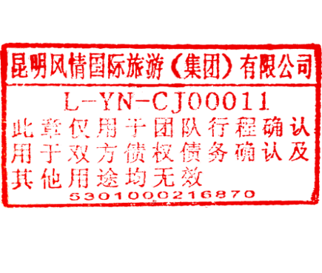  乙方经办人：王燕艺  年 月 日

打印日期：2020/1/18 11:34:01

